
АДМИНИСТРАЦИЯ КОЛПАШЕВСКОГО ГОРОДСКОГО ПОСЕЛЕНИЯ
ПОСТАНОВЛЕНИЕ
09.10.2019 № 654

О предоставлении разрешения на отклонение от предельных параметров разрешенного строительства объекта капитального строительства,
расположенного по адресу: г. Колпашево, ул. Тимирязева, 99

В соответствии со статьей 28 Федерального закона от 6 октября 2003 года № 131-ФЗ «Об общих принципах организации местного самоуправления в Российской Федерации», статьей 40 Градостроительного кодекса Российской Федерации, статьей 23 Устава муниципального образования «Колпашевское городское поселение», статьей 6 Правил землепользования и застройки муниципального образования «Колпашевское городское поселение», утвержденных решением Совета Колпашевского городского поселения от 25 декабря 2012 года № 77, протоколом публичных слушаний от 27 сентября 2019 года
ПОСТАНОВЛЯЮ:
1. Предоставить разрешение на отклонение от предельных параметров разрешенного строительства на земельном участке по ул. Тимирязева, 99, г. Колпашево, в части размещения планируемого к строительству объекта капитального строительства – жилого дома по границе земельного участка с кадастровым номером 70:19:0000006:109, расположенного по адресу: Томская область, г. Колпашево, ул. Тимирязева, 101, согласно прилагаемой схемы.
2. Опубликовать настоящее постановление в Ведомостях органов местного самоуправления Колпашевского городского поселения и разместить на официальном сайте органов местного самоуправления Колпашевского городского поселения.
3. Настоящее постановление вступает в силу с даты подписания.
4. Контроль за исполнением постановления возложить на заместителя Главы Колпашевского городского поселения Чукова А.А.

Глава Колпашевского  городского поселения | А.В.Щукин

Е.А.Минина
5 62 21
Приложение к постановлению
Администрации Колпашевского
городского поселения
№ 654 от 09.10.2019 г.

Ситуационный план расположения
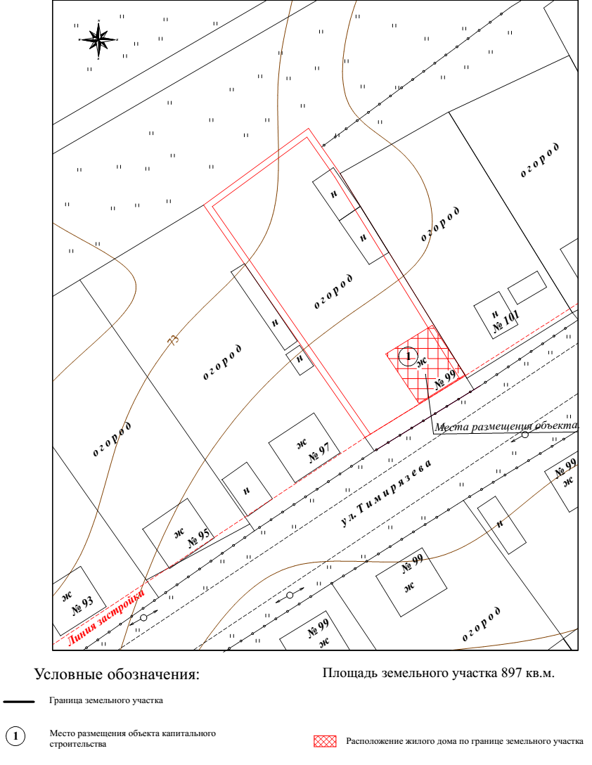
объекта капитального строительства на земельном участке, расположенном по адресу: Томская область, Колпашевский район, г.Колпашево, ул. Тимирязева, 99

